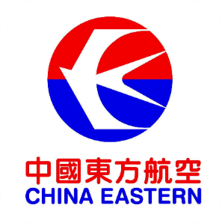
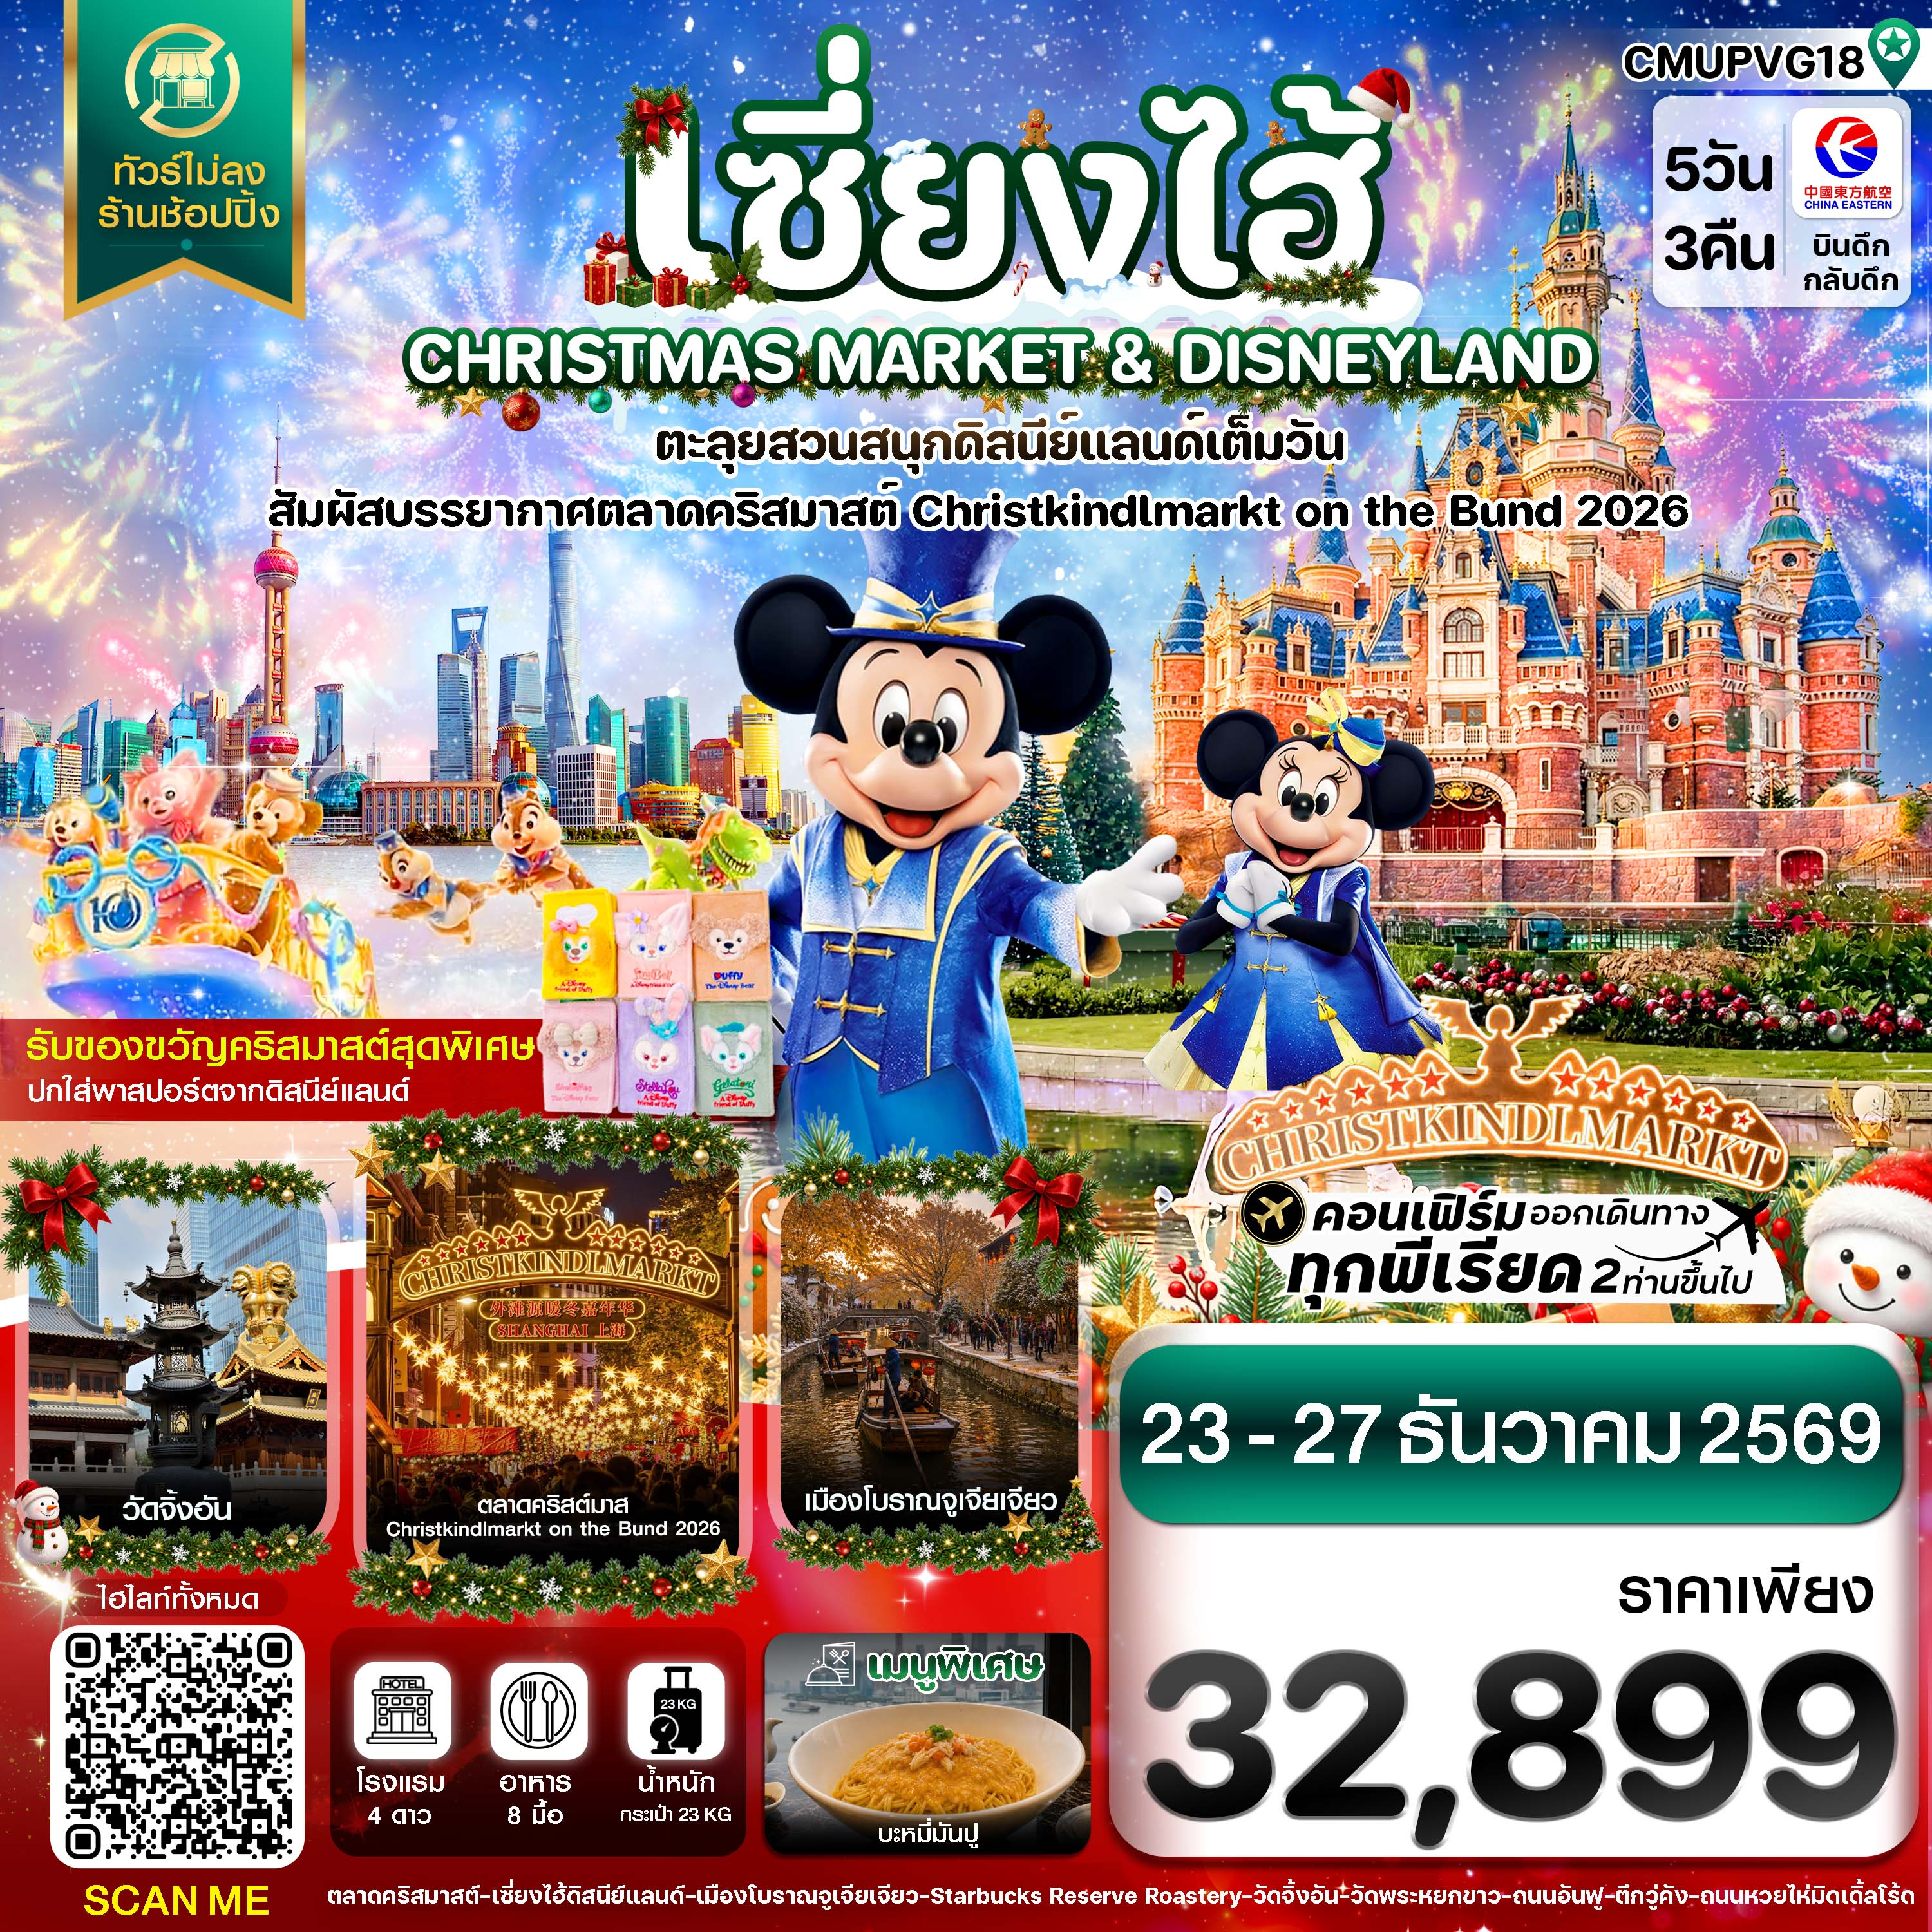✅ เช็คอินสวนสนุกดิสนีย์แลนด์ ตื่นตาตื่นใจไปกับบรรยากาศคริสมาสต์
✅ สัมผัสบรรยากาศตลาดคริสต์มาส Christkindlmarkt on the Bund 2026
✅ ล่องเรือชม เมืองโบราณจูเจียเจียว
✅ ดื่มด่ำบรรยากาศสไตล์ยุโรป หาดไว่ทาน

✅ ไหว้พระขอพร ขอความสำเร็จและโชคลาภ วัดเก่าแก่เซี่ยงไฮ้ วัดจิ้งอัน
✅ ขอพรเสริมความเจริญรุ่งเรือง วัดพระหยกขาว พระพุทธที่สร้างขึ้นจากหยกชิ้นเดียว
✅ ชมโรงคั่วกาแฟยักษ์ STARBUCKS RESERVE ROASTERY สาขาที่ใหญ่ที่สุดในเอเชีย
✅รับของขวัญคริสมาสต์ สุดพิเศษ ปกใส่พาสสปอร์ตจากดิสนีย์แลนด์
✅พิเศษลิ้มลองเมนูชื่อดัง เมนูบะหมี่มันปู
✅แถมฟรีถุงผ้าท่านละ 1 ใบ
กำหนดการเดินทาง : ธันวาคม 2569

เส้นทางการบิน | เที่ยวบิน | เวลาออก-เวลาถึง | ระยะเวลาเดินทาง
สุวรรณภูมิ - เซี่ยงไฮ้ (BKK - PVG) | MU548 | 02.10 - 07.35 | 4 ชั่วโมง 15 นาที
เซี่ยงไฮ้ - สุวรรณภูมิ (PVG - BKK) | MU547 | 21.15 - 00.40+1 | 4 ชั่วโมง 15 นาที
กรณีลูกค้ามีซื้อตั๋วภายในประเทศ กรุณาสอบถามคอนเฟิร์มตารางการบินกับทางเจ้าหน้าที่อีกครั้ง
เที่ยวบิน,ราคาตั๋วและรายการ อาจมีการเปลี่ยนแปลงได้ตามความเหมาะสม โดยมิต้องแจ้งให้ ทราบล่วงหน้า

วันที่ | รายการท่องเที่ยว | รายละเอียดอาหาร (8 มื้อ) |  |  | โรงแรมที่พัก  หรือเทียบเท่า
วันที่ | รายการท่องเที่ยว | เข้า | เที่ยง | เย็น | โรงแรมที่พัก  หรือเทียบเท่า
1 | สนามบินสุวรรณภูมิ - นัดหมายเวลา 22.30 น.  (MU548 / 02.10 - 07.35) | - | - | -
2 | สนามบินนานาชาติซ่างไห่ผู่ตง - STARBUCKS RESERVE ROASTERY - วัดจิ้งอัน – ย่าน ROCK BUND –  ตลาดคริสต์มาส Christkindlmarkt on the Bund 2026 | 🍽  BOX SET | 🍽 | - | HOLIDAY INN EXPRESS SHANGHAI JINSHA HOTEL  ระดับ 4 ดาว (หรือเทียบเท่า)
3 | สวนสนุกเซี่ยงไฮ้ดิสนีย์แลนด์เต็มวัน (รวมบริการรถรับ-ส่ง) | 🍽 | - | - | HOLIDAY INN EXPRESS SHANGHAI JINSHA HOTEL  ระดับ 4 ดาว (หรือเทียบเท่า)
4 | เมืองโบราณจูเจียเจียว (รวมล่องเรือ) - หาดไว่ทาน - ถนนนานกิง | 🍽 | 🍽 | 🍽  บะหมี่มันปู | HOLIDAY INN EXPRESS SHANGHAI JINSHA HOTEL  ระดับ 4 ดาว (หรือเทียบเท่า)
5 | วัดพระหยก - ถนน ANFU - ตึก WUKANG – ถนนหวยไห่มิดเดิ้ลโร้ด – สนามบินนานาชาติซ่างไห่ผู่ตง - สนามบินสุวรรณภูมิ  (MU547 / 21.15 - 00.40+1) | 🍽 | 🍽 | -
** รายการทัวร์ข้างต้นอาจมีการปรับเปลี่ยนเพื่อความเหมาะสม โดยคำนึงถึงผลประโยชน์ของลูกค้าเป็นสำคัญ **

วันแรก | สนามบินสุวรรณภูมิ - นัดหมายเวลา 22.30 น.

22.30 น. พร้อมกันที่ สนามบินสุวรรณภูมิ ณ อาคารผู้โดยสารขาออกชั้น 4 เคาน์เตอร์ สายการบิน China Eastern (MU) โดย
มีเจ้าหน้าที่จากทางบริษัทฯ คอยต้อนรับเพื่ออำนวยความสะดวก และ แจกของขวัญสุดน่ารัก
รับของขวัญคริสมาสต์ สุดพิเศษ ปกใส่พาสปอร์ตจากดิสนีย์แลนด์ ท่านละ 1 ชิ้น (ไม่สามารถเลือกสีและลายได้)

วันที่สอง | สนามบินนานาชาติซ่างไห่ผู่ตง - STARBUCKS RESERVE ROASTERY - วัดจิ้งอัน – ย่าน ROCK BUND –  ตลาดคริสต์มาส Christkindlmarkt on the Bund 2026
02.10 น. เหินฟ้าสู่มหานครเซี่ยงไฮ้ ประเทศจีน โดยสายการบิน China Eastern (MU) เที่ยวบินที่ MU548 (มีบริการอาหารบนเครื่อง)
07.35 น. เดินทางถึงมหานครเซี่ยงไฮ้ สนามบินเซี่ยงไฮ้ผู่ตง หลังผ่านพิธีการตรวจคนเข้าเมือง และรับกระเป๋าสัมภาระ เรียบร้อยแล้วออกเดินทางท่องเที่ยวตามรายการ (เวลาที่ประเทศจีนเร็วกว่าประเทศไทย 1 ชั่วโมง)
เช้า บริการอาหารเช้าแบบ BOX SET (1)
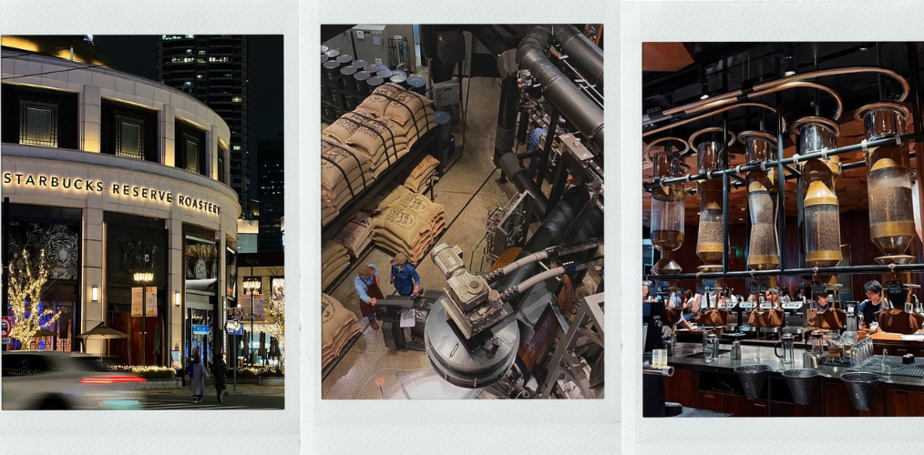
นำทานเดินทางไป STARBUCKS RESERVE ROASTERY สาขาที่ใหญ่ที่สุดในเอเชียตั้งอยู่บนถนนนานจิงตะวันตกมีพื้นที่ยิ่งใหญ่ถึง 2 ชั้น รวมกว่า 2,700 ตารางเมตร ความ Unseen ของที่นี่ไม่ใช่แค่ร้านกาแฟธรรมดา แต่คือโรงคั่วกาแฟขนาดใหญ่ ไฮไลท์คือถังทองแดงขนาดยักษ์สูงเท่าตึก 2 ชั้น ประดับด้วยแผ่นสลักอักษรจีนโบราณกว่า 1,000 แผ่น ซึ่งเชื่อมต่อกับท่อส่งเมล็ดกาแฟระบบสุญญากาศ (Symphony Pipes) ที่ส่งเมล็ดกาแฟไปทั่วทั้งร้านแบบน่าตื่นตาตื่นใจ นอกจากนี้ยังมีเคาน์เตอร์บาร์กาแฟยาวที่สุดในโลก โรงน้ำชาชิคๆ ของ Teavana และเบเกอรี่พรีเมียม Princi จากอิตาลีอบสดใหม่กลิ่นหอมฟุ้งตลอดวัน (ไม่รวมค่าเครื่องดื่มและเบเกอรี่)จากนั้นนำท่านสักการะพระพุทธรูปหยกโบราณที่ วัดจิ้งอัน วัดพุทธโบราณเก่าแก่กว่า 1,800 ปี ตั้งอยู่ใจกลางย่านธุรกิจสุดหรูบนถนน Nanjing West Road เมืองเซี่ยงไฮ้ โดดเด่นด้วยสถาปัตยกรรมหลังคาสีทองคำส่องแสงสว่างไสว ตัดกับตึกสูงระฟ้าและห้างสรรพสินค้าสมัยใหม่รอบด้านได้อย่างงดงามและลงตัว นักท่องเที่ยวนิยมขอพรขอความสำเร็จและโชคลาภ รวมถึงโยนเหรียญเสี่ยงทาย ณ เสาธงทองเหลืองใจกลางวัดเก่าแก่พันปี

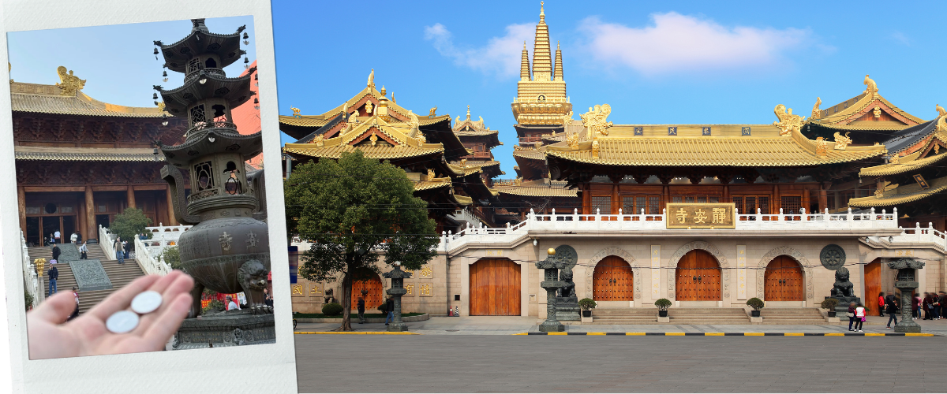

เที่ยง รับประทานอาหารกลางวันที่ภัตตาคาร (2)
เดินทางไป ย่านร็อคบัน เช็คอินย่านอิฐแดงสุดคลาสสิกสัมผัสเสน่ห์และบรรยากาศยุโรป เป็นโครงการอนุรักษ์ฟื้นฟูกลุ่มอาคารโบราณยุคศตวรรษที่ 19–20 ให้กลายเป็นย่านศิลปะ วัฒนธรรม คาเฟ่สุดชิค และร้านค้าแฟชั่น และยังเป็นสถานที่จัดงานตลาดคริสต์มาส นำท่านสัมผัสประสบการณ์ ตลาดคริสต์มาส Christkindlmarkt on the Bund 2026 เป็นหนึ่งในตลาดคริสต์มาสประจำฤดูหนาวที่โด่งดังและมีบรรยากาศโรแมนติกที่สุดในเมืองเซี่ยงไฮ้ โดยเนรมิตย่านร็อคบัน ให้กลายเป็นหมู่บ้านคริสต์มาสสไตล์เยอรมันท่ามกลางสถาปัตยกรรมคลาสสิกยุโรป รวบรวมกระท่อมไม้โบราณกว่า 40–50 ร้าน ตกแต่งด้วยไฟระยิบระยับและตุ๊กตาทหารนัทแครกเกอร์ มีการปล่อยหิมะจำลองตกลงมาสร้างบรรยากาศเมืองหนาวตามช่วงเวลา ให้บรรยากาศสุดโรแมนติกในการถ่ายภาพ สัมผัสละอองหิมะจำลองที่โปรยปราย พร้อมเลือกชิมอาหารสไตล์ยุโรปและเครื่องดื่มยอดฮิตอย่างไวน์ร้อน Glühwein อุ่นๆ ท่ามกลางแสงไฟประดับประดาสว่างไสวสุดตระการตา
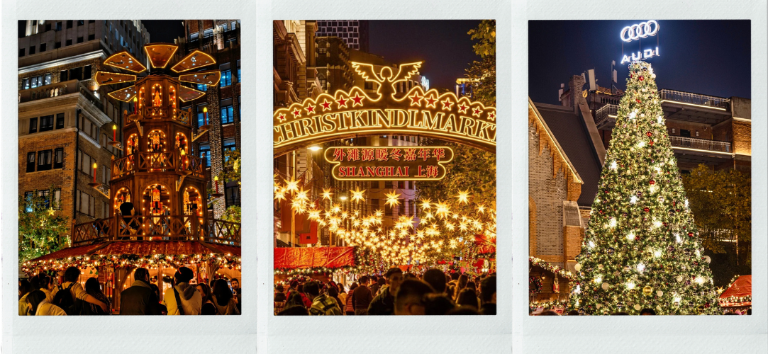
หมายเหตุ : เนื่องจากเป็นเทศกาลที่มีคนสนใจเป็นจำนวนมาก และ ตั๋วเข้างานสำหรับชาวต่างชาติไม่สามารถจองล่วงหน้าได้จำเป็นต้องจองภายในวันที่เดินทางไปเท่านั้น หากไม่สามารถจองตั๋วได้หรือมีการยกเลิกเทศกาล หรือเหตุสุดวิสัยอื่นๆทุกกรณีที่ไม่สามารถพาท่านไปเทศกาลดังกล่าวได้ ทางบริษัทขอสงวนสิทธิ ปรับโปรแกรมไปสถานที่ที่จัดงานคริสต์มาสอื่น หรือ สถานที่ท่องเที่ยวอื่นแทน
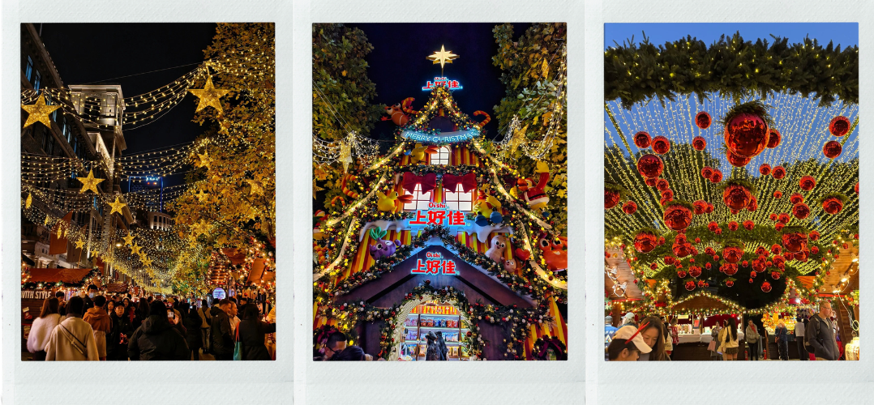
อิสระอาหารเย็น ตามอัธยาศัยเพื่อความสะดวกในการท่องเที่ยว
นำท่านเข้าสู่ที่พัก HOLIDAY INN EXPRESS SHANGHAI JINSHA HOTEL ระดับ4 ดาว หรือเทียบเท่า
วันที่สาม | สวนสนุกเซี่ยงไฮ้ดิสนีย์แลนด์เต็มวัน (รวมบริการรถรับ-ส่ง)
เช้า รับประทานอาหารเช้า ณ ห้องอาหารโรงแรม (3)
นำท่านเดินทางสู่ เซี่ยงไฮ้ดิสนีย์แลนด์ ดินแดนแห่งความสุขและจินตนาการ สวนสนุกดิสนีย์แลนด์ที่ใหญ่ที่สุดในเอเชีย
ตื่นตาตื่นใจไปกับปราสาทดิสนีย์ที่สูงและใหญ่ที่สุดในโลก ชมความอลังการของโซนใหม่ล่าสุด “Zootopia” มหานครของเหล่าสัตว์ป่าแห่งแรกของโลก ภายในมีทั้งหมด 7 ธีมพาร์คด้วยกันทั้ง Adventure Isle, Mickey Avenue, Gardens of Imagination, Tomorrowland, Treasure Cove, Fantasyland และ Zootopia สัมผัสความตื่นเต้นกับรถไฟเหาะสุดเร้าใจ TRON Lightcycle Power Run ปิดท้ายค่ำคืนสุดประทับใจด้วยการแสดงแสงสีเสียงและจุดพลุไฟสุดตระการตาหน้าปราสาทดิสนีย์"
หมายเหตุ
- วันเข้าสวนสนุกอาจมีการสลับวันโดยไม่แจ้งล่วงหน้า บัตรเข้าสวนสนุกของบริษัทฯ ไม่สามารถอัพเกรด Early Park Entry Pass
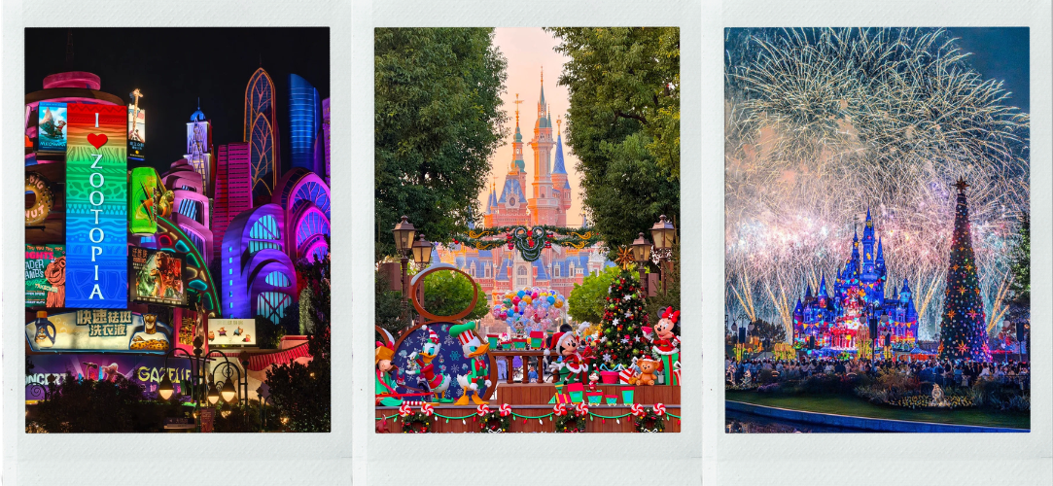
- กรณีไม่ต้องการเข้าสวนสนุกโปรดแจ้งก่อนการเดินทางไม่น้อยกว่า 7-14 วัน บริษัทฯ คืนค่าบัตร 2,000 บาท/ท่าน

อิสระอาหารกลางวัน และ เย็น ตามอัธยาศัยเพื่อความสะดวกในการท่องเที่ยว
นำท่านเข้าสู่ที่พัก HOLIDAY INN EXPRESS SHANGHAI JINSHA HOTEL ระดับ4 ดาว หรือเทียบเท่า

วันที่สี่ | เมืองโบราณจูเจียเจียว (รวมล่องเรือ) - หาดไว่ทาน - ถนนนานกิง

เช้า รับประทานอาหารเช้า ณ ห้องอาหารโรงแรม (4)
นำท่านเดินทางไปยัง เมืองโบราณจูเจียเจียว ที่นี่เป็นเมืองโบราณริมน้ำที่มีประวัติศาสตร์เก่าแก่ ที่นี่ได้รับฉายาว่า
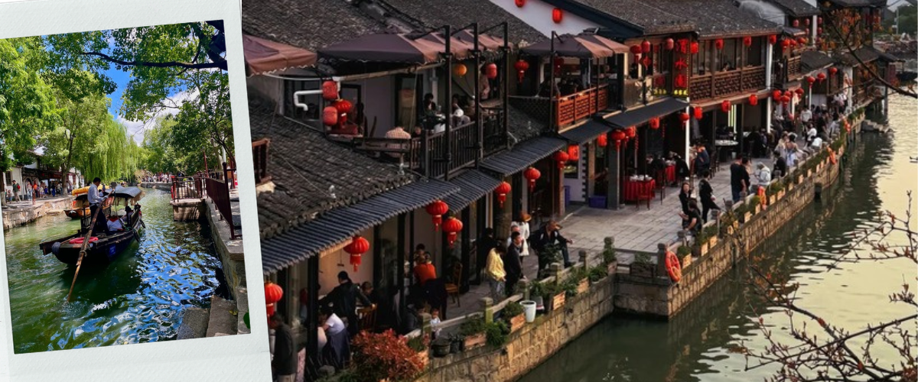
เวนิสแห่งตะวันออก พาทุกท่าน ล่องเรือ ชมเมืองโบราณกับบรรยากาศที่เงียบสงบและลอดผ่านสะพานฟ่างเซินสะพานหินโบราณที่ใหญ่ที่สุดของเมือง ย้อนอดีตไปกับภาพบ้านเรือนโบราณสไตล์จีนดั้งเดิมที่ตั้งเรียงรายอยู่สองฝั่งคลอง
เที่ยง รับประทานอาหารกลางวันที่ภัตตาคาร (5)
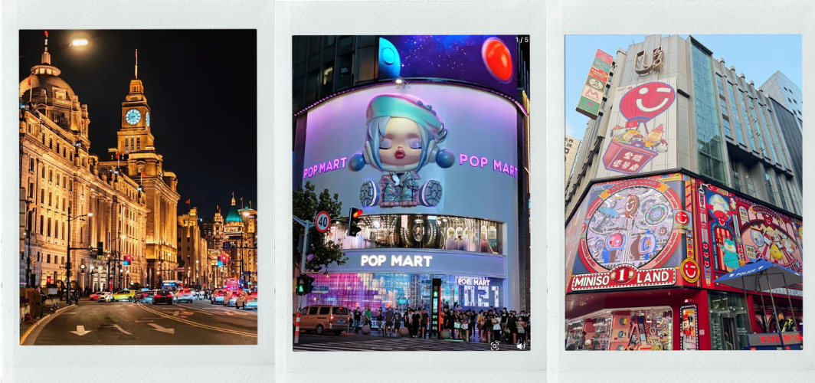
จากนั้นไป หาดไว่ทาน หรือ The Bund ทางเดินเลียบแม่น้ำหวงผู่ที่มีความยาวกว่า 1.5 กิโลเมตร ตื่นตาตื่นใจไปกับความงามอันเป็นเอกลักษณ์ของกลุ่มอาคารโบราณสไตล์ยุโรปคลาสสิกอายุนับร้อยปีที่ตั้งเรียงรายอย่างสง่างาม พร้อมชมภาพทัศนียภาพอันล้ำสมัยของฝั่งผู่ตงและหอไข่มุกตะวันออกที่ตั้งตระหง่านอยู่ฝั่งตรงข้ามให้ท่านได้เดินเล่นรับลมเย็นๆ ถ่ายภาพคู่กับมุมมหาชนพันล้านที่เปิดไฟส่องสว่างระยิบระยับในยามค่ำคืน อิสระให้ท่านช้อปปิ้ง ถนนนานกิง ถนนสายประวัติศาสตร์ที่ได้รับความนิยมจากนักท่องเที่ยวทั่วโลก ตื่นตาตื่นใจไปกับห้างสรรพสินค้ายักษ์ใหญ่ ตึกโบราณดีไซน์คลาสสิก และร้านค้าแบรนด์เนมชั้นนำระดับโลก นำท่านเพลิดเพลินกับการเลือกซื้อของฝากยอดนิยม ขนมเปี๊ยะสูตรดั้งเดิม ผลไม้ขึ้นชื่อ ร้านแบรนด์ดัง เช่น LEGO Store ที่ใหญ่ที่สุดแห่งหนึ่ง, M&M's World ยักษ์, POPMART, MINISOLAND หรือถ่ายภาพน่ารักๆ คู่กับ รถไฟโบราณตงตง สีสันสดใสที่วิ่งผ่านกลางถนนคนเดิน
เย็น รับประทานอาหารเย็นที่ภัตตาคาร (6) เมนูพิเศษ บะหมี่มันปู
นำท่านเข้าสู่ที่พัก HOLIDAY INN EXPRESS SHANGHAI JINSHA HOTEL ระดับ4 ดาว หรือเทียบเท่า
วันที่ห้า | วัดพระหยก - ถนน ANFU - ตึก WUKANG – ถนนหวยไห่มิดเดิ้ลโร้ด – สนามบินนานาชาติซ่างไห่ผู่ตง - สนามบินสุวรรณภูมิ
เช้า รับประทานอาหารเช้า ณ ห้องอาหารโรงแรม (7)
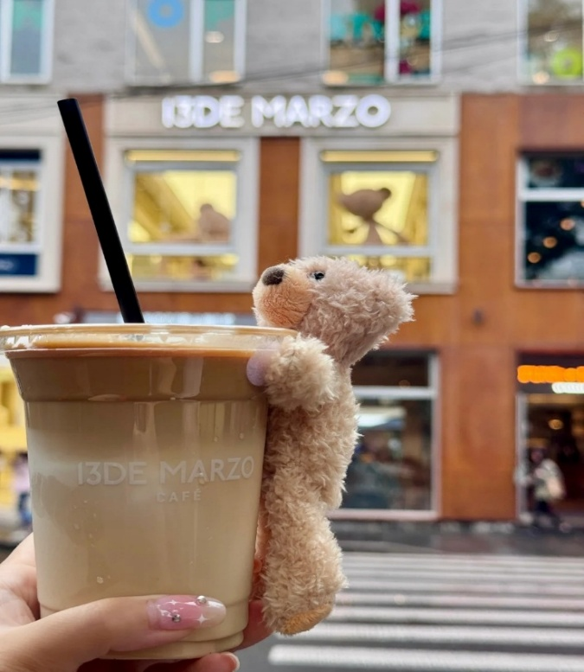
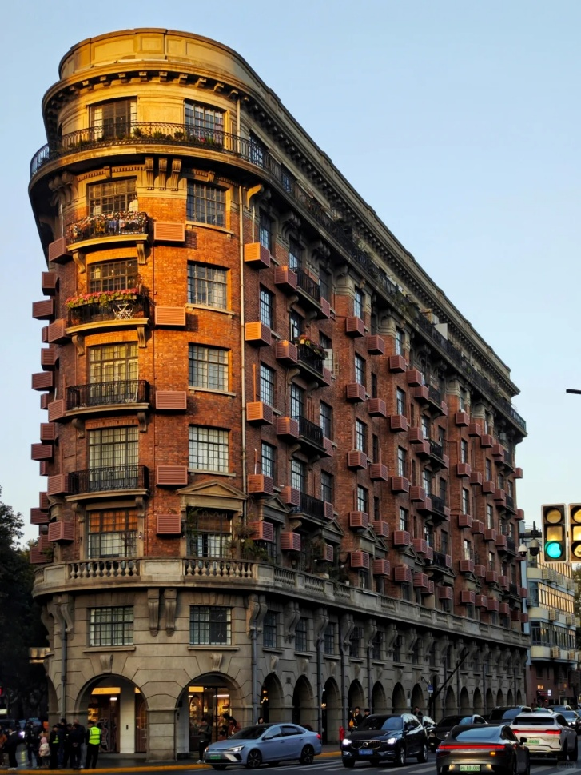
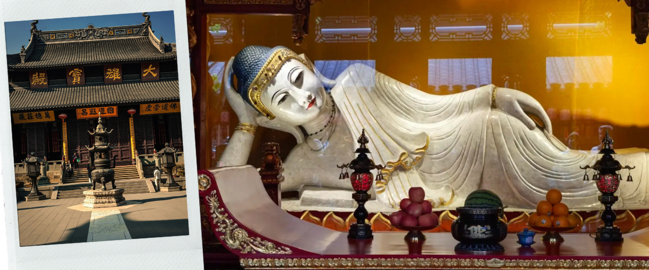
นำท่านไป วัดพระหยก สร้างขึ้นเพื่อประดิษฐานพระพุทธรูปหยกขาวโบราณ 2 องค์ที่อัญเชิญมาจากประเทศเมียนมาในสมัยราชวงศ์ชิง โดดเด่นด้วยบรรยากาศอันสงบเงียบ สถาปัตยกรรมแบบวัดจีนโบราณแท้ และงานแกะสลักหยกอันล้ำค่า และนักท่องเที่ยวยังนิยมมาขอพรเสริมศิริมงคล ความราบรื่น และความเจริญรุ่งเรืองในการเดินทางและชีวิต
หลังจากนั้นนำท่านเดินทางไปย่านชอปปิ้งและคาเฟ่สุดชิค ถนนอันฟู ถนนสายสั้นๆ แต่เปี่ยมไปด้วยพลังแห่งแฟชั่นและไลฟ์สไตล์ที่ฮิตที่สุดในเซี่ยงไฮ้ ตลอดสองข้างทางร่มรื่นด้วยทิวต้นไม้ใหญ่ สลับกับอาคารเก่าสไตล์ตะวันตกที่ถูกรีโนเวทให้กลายเป็นคาเฟ่สุดเก๋ เช่น 13DE MARZO คาเฟ่หมีที่มีน้องหมีโผล่มาตรงหน้าต่างอีกทั้งถ้าซื้อเครื่องดื่มก็จะมีน้องหมีตัวเล็กกอดแก้วให้ได้ถ่ายรูปสุดแกลมอีกด้วย และ ยังมีร้านค้ามัลติแบรนด์ดีไซน์ล้ำสมัย อิสระให้ท่านได้เพลิดเพลินกับการเดินชมแฟชั่นสตรีทของวัยรุ่นเซี่ยงไฮ้ แวะชิมขนมปังอบสดใหม่ และเลือกช้อปปิ้งไอเทมบิวตี้สุดฮิปในบรรยากาศสุดผ่อนคลาย นำท่านเดินทางสู่ WUKANG MANSION คือหนึ่งในสถาปัตยกรรมที่ฮอตฮิตเป็นตึกประวัติศาสตร์ที่มีเอกลักษณ์โดดเด่นจนกลายเป็นแลนด์มาร์คที่ใครๆก็ต้องมาถ่ายรูปเช็คอิน อาคารแห่งนี้สร้างเสร็จในปี ค.ศ. 1924 ออกแบบโดยสถาปนิกชื่อดังระดับตำนานอย่าง László Hudec โดยดีไซน์ตัวตึกเป็นรูปทรงลิ่มคล้ายกับ "เรือสำราญขนาดยักษ์" โครงสร้างสไตล์นึกถึงฝรั่งเศสโบราณ (French Renaissance) ผสมผสานอิฐสีแดงตัดกับขอบปูนสีครีมอย่างลงตัว เป็นจุดตัดระหว่างความคลาสสิกร้อยปีและความล้ำสมัยของวัยรุ่นยุคปัจจุบัน
เที่ยง รับประทานอาหารกลางวันที่ภัตตาคาร (8)
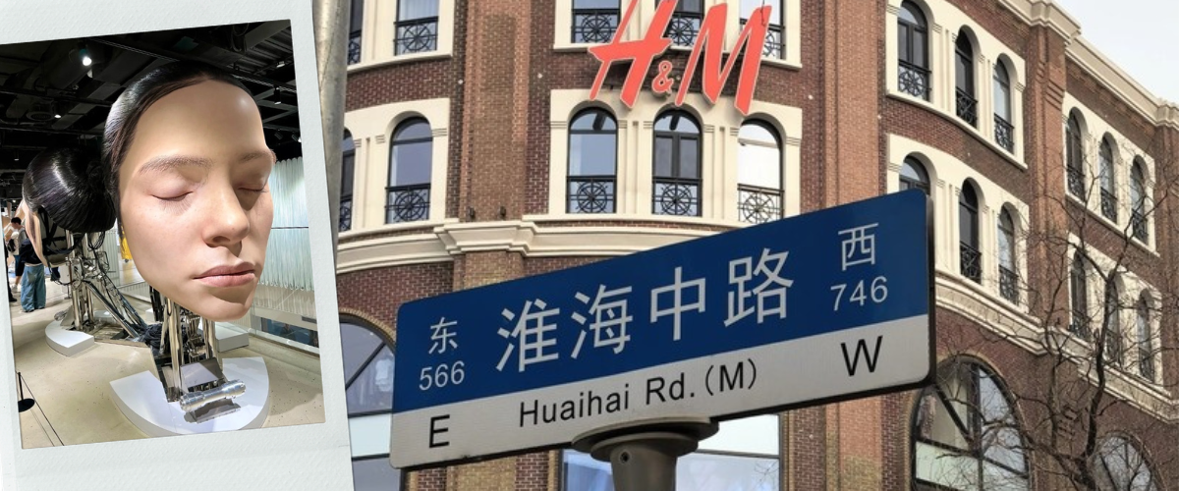
นำท่านเดินทางไปยัง ถนนหวยไห่มิดเดิ้ลโร้ด HUAIHAI MIDDLE ROAD ถนนสายช้อปปิ้งและย่านแฟชั่นไฮเอนด์ระดับตำนานใจกลางนครเซี่ยงไฮ้ ถนนสายนี้ในอดีตคือถนนสายหลักของเขตสัมปทานฝรั่งเศส สัมผัสบรรยากาศความหรูหราในสไตล์ยุโรปที่ผสมผสานความร่วมสมัยอย่างลงตัว ตื่นตาตื่นใจไปกับห้างสรรพสินค้าชั้นนำและ Flagship Store ของแบรนด์เนมระดับโลกมากมาย อาทิ Gentle Monster, Uniqlo Global Flagship Store, Niketown และห้างสรรพสินค้าสุดหรู iAMM / TX Huaihai เดินเล่นใต้ร่มเงาของต้นพลาตานุสสุดโรแมนติก ถ่ายภาพคู่กับอาคารสถาปัตยกรรมยุโรปโบราณ และเพลิดเพลินกับการจิบกาแฟในคาเฟ่สุดชิค

อิสระอาหารเย็น ตามอัธยาศัยเพื่อความสะดวกในการท่องเที่ยว
สมควรแก่เวลา เดินทางสู่สนามบินนานาชาติเซี่ยงไฮ้ผู่ตง เพื่อกลับกรุงเทพฯ
ว

21.15 น. ออกเดินทางสู่กรุงเทพฯโดยสายการบิน China Eastern (MU) เที่ยวบินที่ MU547 (มีบริการอาหารบนเครื่อง)
00.40+1 น. เดินทางถึง กรุงเทพฯ โดยสวัสดิภาพ พร้อมความประทับใจ

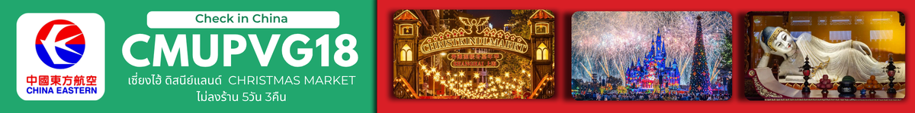
อัตราค่าบริการ
วันที่เดินทาง | ห้องเตียงคู่ นอน 2-3 ท่าน  เด็กมีเตียงพัก 3 ท่าน | พักเดี่ยว
ธันวาคม 2569
23 – 27 ธันวาคม 2569 (วันคริสต์มาส) | 32,899 บาท | 3,900 บาท
ราคาเด็กอายุไม่ถึง 2 ขวบ = INFANT 10,000 บาท
ราคาจอยแลนด์หักค่าตั๋วท่านละ 7,000 บาท

ราคาทัวร์ไม่รวมค่าทิปไกด์ท้องถิ่นและคนขับรถ
ท่านละ 1,500 บาท ตลอดการเดินทาง
หัวหน้าทัวร์ไทย แล้วแต่ความพึงพอใจในการบริการของท่าน
รายการท่องเที่ยวนี้ อาจเปลี่ยนแปลงหรือสลับสถานที่ท่องเที่ยว ได้ตามความเหมาะสม
อันเกิดจากปัจจัยภายนอก เช่น สภาพอากาศ ความล่าช้าของเที่ยวบิน และอื่นๆ
โดยบริษัทฯ ผู้จัด จะคำนึงถึงผลประโยชน์ของลูกค้าเป็นสำคัญ
(10 ท่านขึ้นไป มีหัวหน้าทัวร์บริการ)
อย่าลืม!! อ่านเพื่อทำความเข้าใจเงื่อนไขการจองทัวร์

เงื่อนไขการยกเลิก
- ยกเลิกก่อนเดินทาง 45 วันทำการขึ้นไป ผู้จัดจะคืนค่ามัดจำให้เต็มจำนวน โดยอาจมีค่าใช้จ่ายที่เกิดขึ้นจริงที่ไม่สามารถคืนได้ ยกเว้นกรณีทัวร์ที่เดินทางตรงวันหยุดเทศกาล วันหยุดนักขัตฤกษ์ จะต้องแจ้งยกเลิกก่อนเดินทาง 60 วันทำการขึ้นไป
- ยกเลิกการเดินทาง น้อยกว่า 45 วันทำการก่อนเดินทาง ผู้จัดจะไม่คืนเงินมัดจำค่าทัวร์ และ หรือ เรียกเก็บค่าใช้จ่ายที่เกิดขึ้นจริง เช่น ค่าบัตรโดยสาร ค่าโรงแรม ค่าจองร้านอาหาร หรืออื่นๆ
- ยกเลิกการเดินทาง หลังจากกรุ๊ปเต็มหรือปิดการขายแล้ว ผู้จัดจะเรียกเก็บค่าใช้จ่ายที่เกิดขึ้นจริง เช่นค่าบัตรโดยสาร ค่าโรงแรม ค่าจองร้านอาหาร ค่าเสียโอกาสในการขาย และอื่นๆ
การแจ้งยกเลิกการเดินทาง เลื่อนวันเดินทาง หรือไม่เดินทางในวันเดินทางที่ทำการจองไว้
ผู้จัดถือว่าเป็นการยกเลิกทั้งสิ้น

อัตราค่าบริการรวม
- ค่าตั๋วเครื่องบินไป-กลับเส้นทางตามรายการระบุชั้นทัศนาจร(ต้องไป-กลับพร้อมคณะเท่านั้น)
- ค่าภาษีสนามบิน และค่าน้ำมันเชื้อเพลิงแล้ว และทางบริษัทขอเก็บเพิ่มในกรณีที่สายการบินมีการปรับค่าธรรมเนียมเพิ่ม ก่อนการเดินทาง
- ค่าสัมภาระน้ำหนัก ท่านละ 23 กก. (1ชิ้น/ท่าน) โหลดใต้ท้องเครื่องบิน และสำหรับถือขึ้นเครื่อง 7 กก.
- ค่าที่พักตามที่ระบุในรายการ
- ค่าอาหารตามรายการที่ระบุ
- ค่ารถรับ-ส่งนำเที่ยวตามรายการ และค่าเข้าชมสถานที่ตามรายการระบุ
- ค่าบริการหัวหน้าทัวร์ที่ชำนาญเส้นทางนำท่านท่องเที่ยวตลอดรายการในต่างประเทศ
- ประกันอุบัติเหตุระหว่างการเดินทาง วงเงินท่านละ 1,000,000 บาท(เงื่อนไขตามกรมธรรม์)
- ภาษีมูลค่าเพิ่ม 7% และหักภาษี ณ ที่จ่าย 3% (คำนวณจากค่าบริการเท่านั้น)
อัตราค่าบริการไม่รวม
- ค่าใช้จ่ายส่วนตัว อาทิ ค่าทำหนังสือเดินทาง ค่าโทรศัพท์ส่วนตัว ค่าซักรีด มินิบาร์ในห้องพัก รวมถึงค่าอาหารและเครื่องดื่มที่สั่งเพิ่มนอกหนือจากรายการ
- ค่าสัมภาระที่หนักเกินสายการบินกำหนด (ปกติ 23 กก.)
- ค่าทิปไกด์ท้องถิ่นและคนขับรถ ท่านละ 1,500 บาท (เด็กชำระค่าทิปเท่ากับผู้ใหญ่)
ค่าทิปหัวหน้าทัวร์ไทย แล้วแต่ความพึงพอใจของท่าน
เงื่อนไขในการจองและชำระเงิน
ชำระมัดจำในวันที่จองที่นั่งละ 10,000 บาท พร้อมหนังสือเดินทาง (หรือสำเนา) ส่วนที่เหลือชำระทั้งหมด
อย่างน้อย 30 วัน ก่อนเดินทาง
กรุ๊ปที่เดินทางช่วงวันหยุด หรือเทศกาลที่ต้องการันตีมัดจำกับสายการบินหรือผ่านตัวแทนในประเทศหรือต่างประเทศ รวมถึงเที่ยวบินพิเศษ เช่น Charter Flight,Extra Flight ทางบริษัทฯขอสงวนสิทธิ์ไม่คืนเงินค่าทัวร์ทั้งเต็มจำนวนหรือบางส่วน ในกรณีที่ท่านจองแล้วยกเลิกหรือเลื่อนการเดินทาง

ข้อควรทราบ
ทางบริษัทฯขอสงวนสิทธิ์ความรับผิดชอบใดๆทั้งสิ้นในกรณีดังต่อไปนี้
- หากเกิดกรณีความล่าช้าจากสายการบิน การประท้วง การนัดหยุดงาน การก่อจลาจล การปิดด่าน ภัยธรรมชาติ หรือกรณีที่ท่านถูกปฏิเสธการเข้าหรือออกเมืองจากเจ้าหน้าที่ตรวจคนเข้าเมืองหรือเจ้าหน้าที่กรมแรงงานทั้งจากไทยและต่างประเทศ ซึ่งอยู่นอกเหนือความรับผิดชอบของบริษัทฯ
- หากท่านใช้บริการของทางบริษัทฯไม่ครบ อาทิ ไม่เที่ยวบางรายการ ไม่ทานอาหารบางมื้อ เพราะค่าใช้จ่ายทุกอย่าง ทางบริษัทฯ ได้ชำระค่าใช้จ่ายให้ตัวแทนต่างประเทศแบบเหมาขาดก่อนออกเดินทางแล้ว
- หากเกิดทรัพย์สินสูญหายจากการโจรกรรมและ/หรือ เกิดอุบัติเหตุสูญหายที่เกิดจากความประมาทของตัวนักท่องเที่ยวเอง
- ตั๋วเครื่องบินเป็นตั๋วราคาพิเศษ หากท่านไม่เดินทางพร้อมคณะ ไม่ว่าด้วยเหตุใดก็ตาม ไม่สามารถนำมาเลื่อนวันเดินทางได้หรือคืนเงินได้
- เนื่องจากตั๋วเครื่องบินเป็นตั๋วแบบหมู่คณะ ระบบจะทำการ Random ไม่สามารถเลือกที่นั่งได้ ท่านอาจจะไม่ได้นั่งติดกัน แต่สามารถแจ้งความต้องการต่อหน้าเคาน์เตอร์สายการบินเท่านั้น
**************************
ข้อกำหนดเพิ่มเติมเกี่ยวกับการเดินทางสำหรับเด็กอายุต่ำกว่า 16 ปี
ผู้โดยสารที่มีอายุต่ำกว่า 16 ปีจะต้องเดินทางพร้อมกับบิดามารดาหรือผู้ปกครองโดยชอบด้วยกฎหมาย
หากเดินทางเพียงลำพัง จะต้องมีหนังสือยินยอมพร้อมสำเนาบัตรประชาชนของบิดามารดาหรือผู้ปกครองที่ลงนาม
รับรองความถูกต้อง หากมีการสุ่มตรวจและไม่สามารถแสดงหลักฐานดังกล่าวได้ สายการบินมีสิทธิปฏิเสธการเช็คอิน
และดำเนินการตรวจสอบเพิ่มเติมและผู้โดยสารจะต้องรับผิดชอบต่อผลที่เกิดขึ้นเองแต่เพียงผู้เดียว
สำคัญมาก !!!
หนังสือเดินทาง (PASSPORT) ต้องมีอายุการใช้งาน อย่างน้อย 6 เดือน
บริษัทฯไม่รับผิดชอบหากหนังสือเดินทางของท่านเหลือไม่ถึง
และไม่สามารถเดินทางออกนอกประเทศได้

